Andrej Šolar
Na Vrtači 7
4248 Lesce

Javna Agencija Republike Slovenije za varnost v prometu, info@avp-rs.si
Ministrstvo za notranje zadeve, Policija, gp.policija@policija.si
Avto moto zveza Slovenije, info@amzs.si
Zavod Varna pot, info@varna-pot.si
RTV Slovenija, uredništvo Tarče, tarca@rtvslo.si

Zadeva: Pobuda za spremembo 71 člena Zakona o varnosti v cestnem prometu

Spoštovani,

Slovenija je bila ena izmed prvih delov srednje Evrope, ki je relativno hitro sledila skandinavskim državam pri uveljavljanju uporabe zasenčenih dnevnih luči na vozilih v cestnem prometu. Skandinavske države so se za tako potezo odločile na osnovi več študij, ki so dokazovale povečanje varnosti na cestah ob uporabi zasenčenih luči čez dan. Povečevanja varnosti na cestah je bilo torej vodilo za spreminjanje prakse in zato so v predpise vnašale določila o obvezni stalni uporabi zasenčenih luči za vozila v cestnem prometu. Z leti se je obvezna stalna uporaba luči na vozilih v cestnem prometu razširila praktično po celi Evropi.
Vozniki smo se vožnje z zasenčenimi lučmi navadili in zelo redko se je našel voznik, ki tega predpisa ni upošteval. Obvezni uporabi zasenčenih luči v prometu v večini evropskih držav so sledili proizvajalci vozil, ki so postopno uvajali sisteme, ki so samodejno vklopili zasenčene luči ob zagonu motorja. Ob taki opremi vozil smo se vozniki postopoma odvadili posebnega razmisleka o potrebi po vklapljanju luči na vozilu ob spreminjajočih se pogojih in okoliščinah, ko se vidljivost na cesti spremeni.
Pred nekaj leti so se pojavile nove LED luči, ki so bile v prvem trenutku bolj dizajnerski hit in so bile namenjene predvsem za dosego poudarkov pri oblikovanju vozil. Avtomobilski trg je tehnično novost zato zelo hitro sprejel. Na žalost pa so proizvajalci ob uvajanju tehnične novosti z LED lučmi opremili le sprednji del vozila, medtem ko je zadek ostal neosvetljen. Obstajata dve razlagi zakaj tako. Prvič, da gre za večjo varnost, ker se v dnevni svetlobi ob neprižganih zadnjih lučeh bolje vidijo zavorne luči. Drugič,da je vzrok v varčevanju z energijo. Mislim, da sta obe razlagi bolj na trhlih nogah, predvsem če jih primerjamo s celovito ugotovljenim negativnim vplivom na varnost prometa, ki jih povzroča slabša vidljivost zadnjega dela vozila.
Na uvedbo dnevnih LED luči pri večini proizvajalcev vozil so vozniki reagirali na način, da so se zadovoljili s formalno razlago o ustreznosti dnevnih LED luči z zakonom, hkrati pa v celoti pozabili na neosvetljen zadek vozila. Slaba označenost zadkov vozil se kot potencirano nevarna izkaže v poslabšani vidljivosti na cesti, ob megli, v deževnem in sivem vremenu, v večernem mraku, ali vožnja v tunelih. To pomeni, da se v takih, hitro spreminjajočih pogojih vidljivosti, varnost na cesti nevarno zmanjša. Enako velja za vožnjo v tunelih. Uvedba dnevnih LED luči na sprednjem delu vozila ponovno nalaga vozniku nalogo, ki jo je v zadnjih desetletjih že pozabil, skrb za pravilno osvetlitev vozila v vseh okoliščinah.
Zadnja tragična nesreča na avtocesti pri Postojni še vedno odmeva. V prvih komentarjih in analizah nesreče se je vsa kritika osredotočila na prehitre voznike in na pomanjkljivo opozarjanje DARSA o megli na odseku AC. Nihče pa ni niti omenil možnosti, da so bila vozila za vidljivost v megli neprimerno osvetljena, beri, da so uporabljala dnevne luči in so bili zadki vozil neosvetljeni. Zaradi tega tudi ne pričakujem, da bo kdorkoli od pristojnih, policija, preiskovalni sodnik, upravljavec AC, instruktorji varne vožnje, Agencija za varnost prometa, AMZS predlagal tudi preiskavo v smeri, kakšne luči so označevale vozila udeležena v tem verižnem trčenju. Kako pomembno vlogo pri tako obsežnem trčenju je imela neprimerna osvetlitev vozil zato nikoli ne bomo ugotovili.
Prepričan sem, da bi morali vsi, ki se tako ali drugače ukvarjajo z varnostjo v prometu predlagati spremembe, ki bi ponovno uvedle že preizkušeno prakso vožnje z vozili, ki so osvetljena spredaj in zadaj. Gre preprosto za odločitev, da smo prepričani, da je za varnost na cesti vredno kaj narediti tudi na hitro, še posebej, če gre samo za povrnitev že poznane prakse.
Za pripravo sprememb ni potrebna nobena posebna komisija, projektna naloga, raziskava ali drugo dolgotrajno ugotavljanje dejstev na terenu, dovolj je če se v času ko se mrači, v jutranji megli in v kakšnem sivem deževnem dnevu nekaj odgovornih oseb postavi na enega izmed nadvozov na ljubljanski obvoznici in beleži stanje. Potem naj se še nekajkrat zapelje čez predor na AC pri Šentvidu.
Znana nemška avtomobilistična revija Auto motor und sport je nedavno zapisala, da je pomemben adut prihajajočega modela Renault Talisman (kopija na koncu teksta), dejstvo, da ima ob vklopljenih dnevnih lučeh osvetljen tudi zadek. Za glasnika nemške avtomobilske industrije, je tako priznanje francoski tovarni nepričakovano, še posebej, ker se za tako rešitev ni odločil še noben nemški proizvajalec. Ali pa prav zaradi tega.

Zaradi navedenega, dajem naslovnikom
POBUDO
za spremembo oziroma dopolnitev 1. točke 71. člena Zakona o varnosti cestnega prometa in drugih predpisov, ki določajo uporabo dnevnih luči na tak način, da bodo vozila v prihodnje osvetljena spredaj in zadaj. Pa če zaradi drugega ne, zaradi vseh žrtev in materialne škode povzročene v nedavnem verižnem trčenju pri Postojni.
S spoštovanjem,

Andrej Šolar

Ljubljana, 15.2.2016.
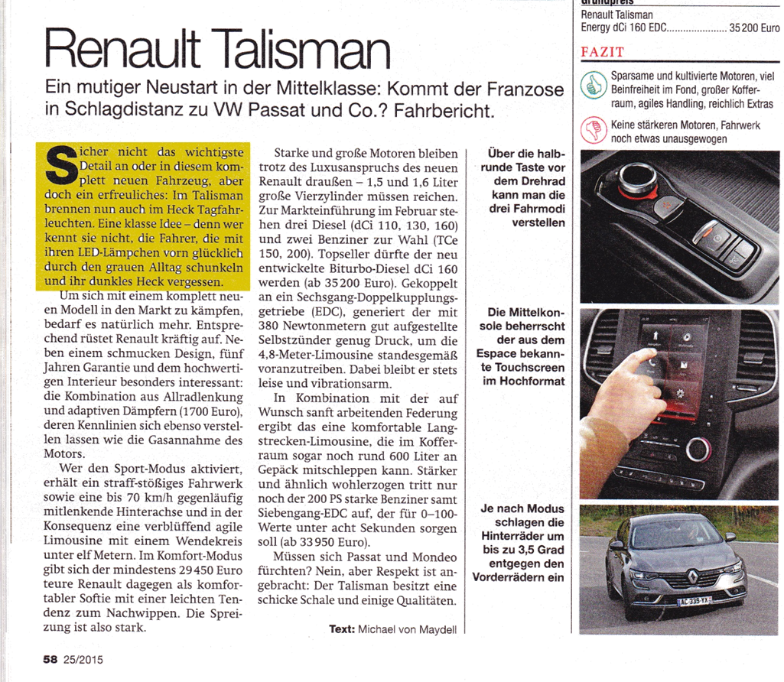
Prispevek o vozilu Renault Talisman, Auto motor und sport, št. 25, 26.11.2015

